МІНІСТЕРСТВО ОХОРОНИ ЗДОРОВ'Я УКРАЇНИ НАЦІОНАЛЬНИЙ МЕДИЧНИЙ УНІВЕРСИТЕТ імені О.О. БОГОМОЛЬЦЯ

МЕТОДИЧНІ ВКАЗІВКИ

ДЛЯ СТУДЕНТІВ 5 курсу
ПО ПІДГОТОВЦІ ДО ПРАКТИЧНОГО ЗАНЯТТЯ

Учбова дисципліна ОРТОПЕДИЧНА СТОМАТОЛОГІЯ (курс за вибором)
Підготовки фахівців другого (магістерського) рівня вищої освіти
кваліфікації освітньої «Магістр стоматології»
кваліфікації професійної «Лікар-стоматолог»
галузі знань______22 «Охорона здоров’я»_____________________
спеціальності______221 Стоматологія»_________________________

«ЗАТВЕРДЖЕНО»
На методичній нараді кафедри ортопедичної стоматології НМУ Протокол засідання № “ ” _____________ 2022 р.
Розглянуто та затверджено: ЦМК стоматологічних дисциплін
від « » _______________2022 року
Протокол №
Тема заняття: «Внутрішньоротовий запис рухів нижньої щелепи-функціографія. Позаротові методи реєстрації рухів нижньої щелпи–механічна та електронна аксіографія. Інтерпретація даних. Можливості, переваги та недоліки кожного з методів. Клінічне застосування»

Підготувала асистент кафедри ортопедичної стоматології
К.мед.н. Терещук О.Г.

Компетенції:
1. Загальні:
- здатність до абстрактного мислення, аналізу та синтезу; здатність вчитися і бути сучасно навченим;
- знання та розуміння предметної області та розуміння професії;
- здатність застосовувати знання у практичних ситуаціях;
- навички використання інформаційних і комунікаційних технологій;
- здатність до пошуку, опрацювання та аналізу інформації з різних джерел;
- вміння виявляти, ставити та вирішувати проблеми;
- здатність діяти на основі етичних міркувань (мотивів);
- навички здійснення безпечної діяльності;
- здатність оцінювати та забезпечувати якість виконаних робіт.

2. Спеціальні ( фахові, предметні):
- спроможність збирати медичну інформацію про пацієнта і аналізувати клінічні дані;
- спроможність спланувати та провести обстеження пацієнта зі скаргами з боку СНЩС та жувальних м′язів в клініці ортопедичної стоматології;
- спроможність інтерпретувати результат лабораторних та інструментальних досліджень;
- планування реабілітації пацієнта шляхом проведення ортопедичного лікування як частини терапевтичних заходів в комплексному лікуванні дисфункційних станів СНЩС;
- спроможність виконувати медичні та стоматологічні маніпуляції;
- спроможність демонструвати комп’ютерне планування знімних та незнімних конструкцій для пацієнтів з дисфункційними станами СНЩС.

Мета:
Демонструвати володіння морально-деонтологічними принципами медичного фахівця та принципами фахової субординації у клініці ортопедичної стоматології. Проводити обстеження в тому числі функціональними методами пацієнтів з дисфункційними станами СНЩС. Пояснювати принципи відновлювального ортопедичного лікування та реабілітації пацієнтів із захворюваннями СНЩС

Дидактичні цілі є такими:
1. Впроваджувати теоретичні знання в галузі гнатології в практичну діяльність лікаря стоматолога-ортопеда під час проведення лікувально-діагностичного процесу пацієнтів, зокрема в тій категорії, котрі потребують обстеження всіх елементів ЗЩА із застосуванням спеціалізованих функціональних методів, зокрема реєстрації рухів нижньої щелепи.
2.Здійснювати теоретичний аналіз анамнестичних даних пацієнтів з метою диференціації необхідності застосування функціональних методів дослідження (зокрема реєстрації рухів нижньої щелепи) в кожному конкретному клінічному випадку, що забезпечуватиме індивідуалізацію діагностично-лікувального процесу.
3.Виховуючи вміння розглядати кожного пацієнта як індивідуальну особистість дозволяє сформувати в свідомості студента мотиваційних моментів щодо подальшого отримання знань та розвиває культуру спілкування із пацієнтами.

Обладнання та матеріали:
Стоматологічна установка, крісло, набір інструментів для обстеження. Історії хвороби, діагностичні моделі, рентгенограми, лицева дуга, артикулятори різних систем, апаратура, що використовується з метою проведення функціональної діагностики пацієнтів із захворюваннями СНЩС (аксіограф, функціограф, артикулятори різних систем)

Навчальні цілі заняття

- Мати уявлення про анатомічну будову і функцію елементів зубощелепного апарату (ЗЩА) (ά - I);
- знати анатомо-фізіологічні характеристики СНЩС (ά - II);
- знати функціональну анатомію оклюзійної поверхні зубів та зубних рядів
(ά - II);
- знати механізми нейрорефлекторної регуляції ЗЩА (ά - II);
- знати показання до проведення запису рухів нижньої щелепи (ά - II);
- знати алгоритм проведення методів реєстрації рухів нижньої щелепи (ά - II)
- вміти ідентифікувати за ознаками види прикусу, співвідношення щелеп (ά - III);
- вміти здійснювати комплексне обстеження ЗЩА (ά - III)

План та організаційна структура заняття

 | Етапи заняття | Опис етапу | Рівні засвоєння | час
Початковий етап заняття –α-1
1 | Контроль вихідного рівня знань | Опитування студента щодо базових понять в тематиці гнатології; етіології, патогенезу, та проведення лікування у пацієнтів із захворюваннями СНЩС | студент повинен знати:  - історію розвитку і сучасні напрямки наукових досліджень в області гнатології;  - класифікацію захворювань СНЩС;  - методи діагностики та особливості їх застосування у пацієнтів зі скаргами з боку ЗЩА;  - особливості проведення внутрішньоротового запису рухів нижньої щелепи (клінічне значення в діагностиці, та лікуванні як методу визначення центрального співвідношення щелеп. Цінність цих даних в процесі подальшого протезування) | 15
Основний етап заняття-α2
2 | Вирішення ситуаційних задач | Аналіз даних кейсів пацієнтів, що ілюструють внутрішньо ротові та позаротові методи дослідження пацієнтів | Студент повинен вміти аналізувати:  - аналіз даних результатів внутрішньоротового запису рухів нижньої щелепи (теоретична складова)  - інтерпретація даних результатів електронних методів реєстрації рухів нижньої щелепи | 10
3 | Демонстрація студентами алгоритмів проведення внутрішньоротових методів дослідження рухів нижньої щелепи із занесенням даних в карту обстеження пацієнтів з подальшим зберінням в медичній картці пацієнта (в умовах клінічного кабінету);  Демонстрація студентами алгоритмів проведення електронних методів дослідження рухів нижньої щелепи в умовах кабінету функціональної діагностики | Ведення електронного протоколу реєстрації отриманих даних дослідження | Студент повинен розуміти:  - Алгоритм проведення внутрішньоротових методів запису рухів нижньої щелепи з подальшим монтуванням та гіпсуванням моделей щелеп в артикулятор;  - Алгоритм проведення електронних методів реєстрації рухів нижньої щелепи з подальшим їх застосуванням в процесі налаштування артикулятора | 80
4 | Обговорення результатів отриманих даних реєстрації рухів нижньої щелепи | Аналіз даних продемонстрованих методик та якості її проведення | Студент повинен знати:  - алгоритм оцінки якості проведення лікувально-діагностичного процессу  -аналізувати помилки та сприймати зауваження викладача та старших колег | 5
5 | Контроль результатів засвоєння матеріалу | Опитування студента щодо особливостей проведення діагностики за допомогою внутрішньорото-вих та позаротових методів реєстрації рухів нижньої щелепи | Студент повинен знати:  1.основні методи реєстрації рухів нижньої щелепи  2.алгоритм проведення, інтерпретація даних та клінічне застосування отриманих результатів в клініці ортопедичної стоматології | 15
Заключний етап заняття-α2
6 | Підведення підсумків заняття. Завдання на наступне заняття. | Підведення під-сумків щодо теоретичних знань студентів.  Оцінка якості підготовки студента до практичного заняття. | - оцінка теоретичних знань студента  - оцінка клінічного мислення студента в процесі проведенні курації пацієнтів із захворюваннями СНЩС в умовах клінічного кабінету та кабінету функціональної діагностики | 5
7 | Всього: |  |  | 130 хв.

Література по темі заняття:

Основна література:
- Botos AM, Mesaros AS, Zimbran AI. The contribution of computerized axiography to the functional evaluation of the temporomandibular joint: a case report. Clujul Med. 2016;89(3):438-42. doi: 10.15386/cjmed-618. [13-16]
- Stocum DL, Roberts WE. Part I: Development and physiology of the temporomandibular joint. Curr Osteoporos Rep. 2018 Aug;16(4):360-8. doi: 10.1007/s11914-018-0447-7. [25-29]
- KatonaTR, EckertGJ. The mechanics of dental occlusion and disclusion. Clin Biomech (Bristol, Avon). 2017 Dec;50:84-91. doi: 10.1016/j.clinbiomech. 2017.10.009. [83]
- PoluhaRL, CanalesGT, CostaYM, GrossmannE, BonjardimLR, ContiPCR. Temporomandibular joint disc displacement with reduction: a review of mechanisms and clinical presentation. J Appl Oral Sci. 2019 Feb 21;27:e20180433. doi: 10.1590/1678-7757-2018-0433. Erratum in: J Appl Oral Sci. 2019 Apr 01;27:e2019er001. [11-13]
- SchoumanT, CeddahaA, MakhtarN'DiayeM, GoudotP. [Dysfunctionofthemanducatoryapparatus]. Rev Prat. 2019 Apr;69(4):432-7. PMID: 31626502.[23-31]
Додаткова література:
- Okeson JP. Evolution of occlusion and temporomandibular disorder in orthodontics: Past, present, and future. Am J Orthod Dentofacial Orthop. 2015 May;147(5 Suppl):S216-23. doi: 10.1016/j.ajodo.2015.02.007. [31-37]
- MossazJ, SuterVG, KatsarosC, BornsteinMM. ÜberzähligeZähneimOber- undUnterkiefer – eineinterdisziplinäreHerausforderungTeil 2: DiagnostikundtherapeutischeKonzepte [10-15] [Supernumeraryteethinthemaxillaandmandible – aninterdisciplinarychallenge. Part 2: diagnostic pathways and current therapeutic concepts]. Swiss Dent J. 2016;126(3):237-59. French, German. PMID: 27023707 [25-29]

Питання для визначення вихідного рівня знань студента:
- Дайте визначення таким поняттям: функціональна анатомія та біомеханіка ЗЩА; оклюзія, види оклюзії, центральне співвідношення щелеп; фактори оклюзії.
- Перерахуйте, будь-ласка фактори оклюзії, які Ви знаєте.
- Дайте визначення кожному з факторів оклюзії.
- Кут Беннета, його функціональна значення.
- Кут сагітального суглобового шляху, його функціональне значення.
- Готичний кут, його функціональне значення.
- Що таке «стрілоподібна фігура», її складові та значення
- Різцевий шлях, його функціональне значення.
- Функціографія, її клінічна цінність в процесі діагностики та подальшого протезування в клініці ортопедичної стоматології.
- Аксіографія (поняття, класифікація методів).
- Механічна аксіографія, її клінічна цінність в процесі діагностики та подальшого протезування в клініці ортопедичної стоматології.
- Електронна аксіографія, її клінічна цінність в процесі діагностики та подальшого протезування в клініці ортопедичної стоматології.

Контроль кінцевого рівня знань студента:

- Які функціональні методи дослідження пацієнтів з наявними дисфункційними станами СНЩС ви знаєте?
- Опишіть алгоритм проведення функціографії та послідовність аналізу отриманих даних.
- Опишіть алгоритм проведення механічної аксіографії та послідовність аналізу отриманих даних.
- Опишіть алгоритм проведення електронних методів реєстрації рухів нижньої щелепи та послідовність аналізу отриманих даних.
- Опишіть алгоритм монтування моделей щелеп в артикулятор за отриманими даними функціографії
- Опишіть алгоритм налаштування величин в артикуляторі, що були отримані шляхом електронної реєстрації рухів нижньої щелепи.
- Тимчасові та стаціонарні ортопедичні конструкції та їх роль у лікуванні пацієнтів із захворюваннями СНЩС.

Інтерпретуйте дані електронного методу реєстрації рухів нижньої щелепи:
Клінічний випадок № 1

Пацієнт С., звернувся у клініку ортопедичної стоматології з метою протезування, було прийняте рішення щодо проведення імплантації та подальшого протезування.
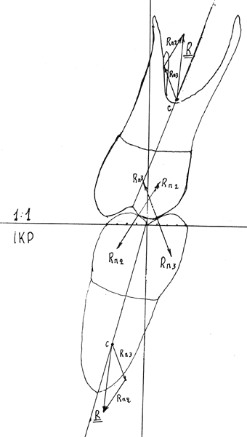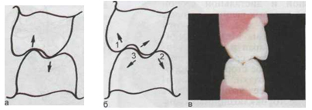

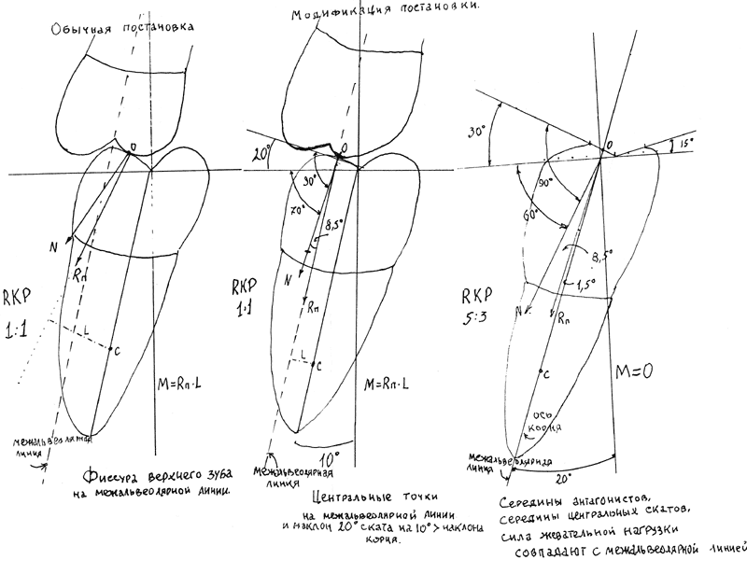

Запитання:
За якою оклюзійною концепцією повинні бути змодельовані зубні ряди та опішить контакти, які ми будемо спостерігати?

Клінічний випадок № 2
Пацієнт Н., звернувся у клініку ортопедичної стоматології з метою протезування. Після огляду ротової порожнини було встановлено діагноз: зуби були втрачені внаслідок карієсу та його ускладнень, повна втрата зубів на верхній та нижній щелепах, атрофія альвеолярного паростку. Верхня щелепа – І тип за Шредером, нижня щелепа – І тип за Келером; втрата жувальної ефективності – 100%. Було прийнято рішення щодо протезування ПЗП.
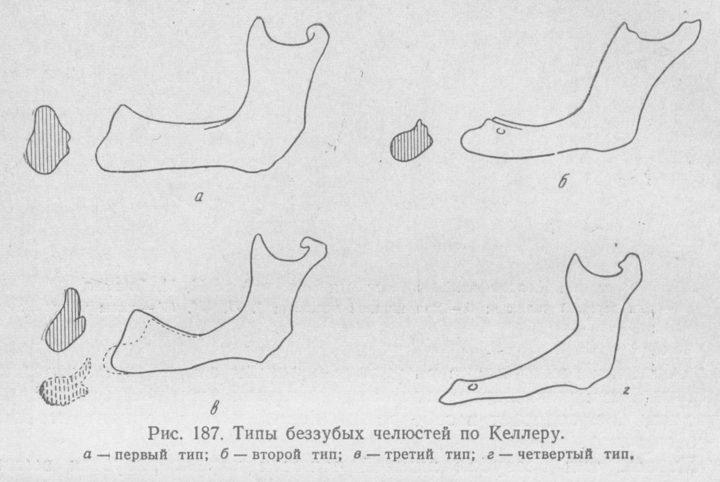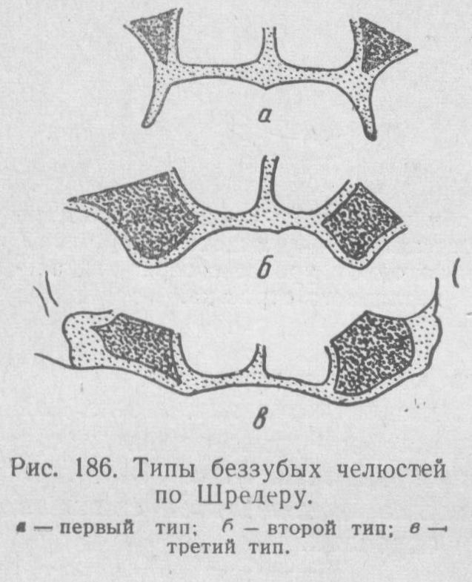
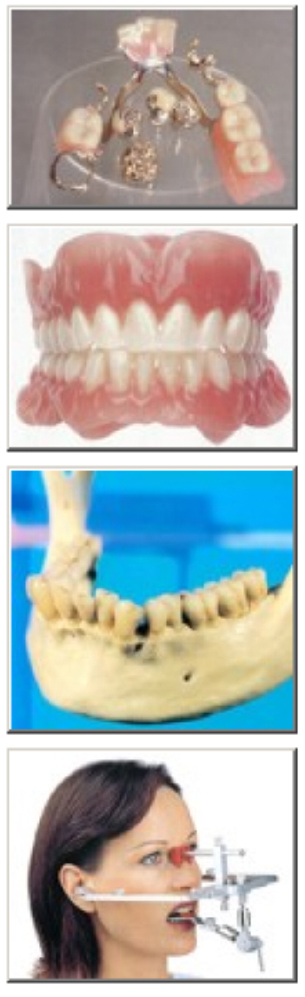
Запитання:
Вкажіть яку оклюзійну концепцію слід застосувати у пацієнтів, котрим заплановане виготовлення ПЗП, вкажіть яку мету ми переслідуємо і які оклюзійні контакти ми спостерігаємо під час рухів?
Ключі до тестів:
1.А
2.Д
3.В
4.А
5.Д
6.С
7.А
8.С
9.С
10.А

1. Як об'єднати ці поняття словосполученням: суглобовий шлях, кут Бенета, сагітальний і бічний різцевий шлях, оклюзійна площину, крива Шпеє, крива Уїлсона, морфологія жувальної поверхні бокових зубів і відстань між суглобовими голівками?
А) Фактори оклюзії
В) Види оклюзії
З) Функції жувальних м'язів

2. Як називається оклюзія з множинними фісурно-горбковими контактами зубних рядів при центральному положенні головок СНЩС в суглобових ямках?
А) Бічна
Б) Передня
С) Функціональна
Д) Центральна

3.Як називається шлях нижніх різців по піднебінній поверхні верхніх різців при русі нижньої щелепи з центральної оклюзії в передню:
А) Бічний різцевий шлях
В) сагітальний різцевий шлях
С) Бічний суглобової шлях
Д) Руху Бенета

4.Як називається площина, яка може бути визначена при інтактном зубному ряді між наступними трьома точками: серединна контактна точка ріжучих країв нижніх центральних різців і дистально-щічних горбків других нижніх молярів, паралельна камперовській горизонталі.
А) Оклюзійна площину
В) протетичної площину
С) Франкфуртська площину
Д) Серединно-сагітальній площину

5.Чому дорівнює кут бічного різцевого шляху?
А) 150
В) 33
З) 60
Д) 110

6. Співвідношення зубних рядів при змиканні щелеп в центральній оклюзії називається:
А) Артикуляція
В) Оклюзія
С) Прикус
Д) Центральна оклюзія

7. Як називається уявна лінія від козелка вуха до зовнішнього краю крила носа?
А) Камперовська горизонталь
В) Франкфуртська горизонталь
С) Шарнірна термінальна вісь
Д) протетична площина

8.Чому дорівнює кут Бенета?
А) 33
В) 110
З) 17
Д) 60

9.Чому дорівнює кут нахилу сагітального різцевого шляху до камперовської горизонталі?
А) 110
В) 11
З) 60
Д) 3

10. Як називається уявна лінія від козелка вуха до зовнішнього краю крила носа?
А) Камперовська горизонталь
В) Франкфуртська горизонталь
С) Шарнірна термінальна вісь
Д) Протетична площина

